EXAMEN  Session : Principale Rattrapage | 
Module : Informatique décisionnelle
Enseignant : Mohamed jebari
Classe : 4ERP/BI
Documents autorisés : OUI NON Nombre de pages : 2
Date : 27/06/2018 Heure : 12h30 Durée : 1h30mn

L’entreprise de développement logiciel avoir plus de visibilité sur les Absences et les retards des employés afin de faciliter la prise de décision. Donc elle décide de mettre en place un tableau de bord qui répond aux questions des décideurs. L’équipe décisionnelle a commencé par la modélisation de l’entrepôt de données dont la structure est comme suit :

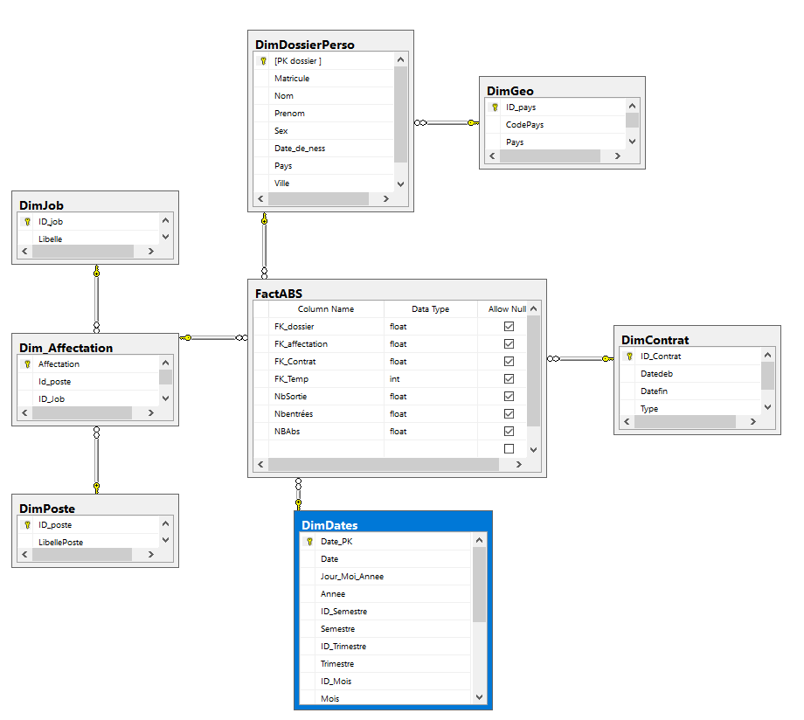
- L’entrepôt de données contient sept dimensions et une table de fait.
- Le fichier DATA contient toutes les données du système d’information.
Travail demandé
Partie 1 : (5 Pts)
Restaurer l’entrepôt de données

- Créer et déployer le cube OLAP brut. (0 pt)
- Ajouter tous les axes possibles pour chaque dimension. (1 Pt)
- Ajouter la mesure calculée suivante : (2 Pts)
Moyenne_ABS = NBAbs/NBDossierPerso
- Ajouter les hiérarchies suivantes : (2 Pts)
- Dimension DossierPerso :
- Nom – Prénom – Pays
- Dimension temps :
- Année – Mois – Jour Mois Année
+NAMED SET
Partie 2 : (3 Pts)

- Utiliser un graphique en secteur pour afficher le Top 5 employés ayant le nombre des absences le plus élevé.
- Appliquer sur tout le rapport un filtre sous forme d’une liste déroulante des Années en spécifiant la multi sélection de plusieurs cases. Choisir le visuel adéquat pour cette modification.
- Appliquer sur tout le rapport un filtre sous forme d’une liste verticale des villes distinctes en spécifiant la multi sélection de plusieurs cases. Choisir le visuel adéquat pour cette modification.
- Calculer et afficher le Taux d’absentéisme = (nombre d’absence / nombre de jours du travail) x 100
Partie 3 : (9 Pts)

Supprimer les données des tables suivantes : FactABS, DimDossierPerso et DimAffecation

- Créer et alimenter la base intermédiaire STAGING AREA. (1 Pts) [LA BASE N’EST PAS PARTAGEE]
On créé un package EL_SI_SA (stration area) + ETL_SA_DW (ETL)

- Alimenter la dimension DimDossierPerso en utilisant la technique jointure externe gauche pour assurer l’ajout et la mise à jour des nouvelles lignes.
NB : La valeur de la colonne [SEXE] doit être uniforme. (4 Pts)
- Merge join
- Alimenter la dimension DimAffecation en utilisant la technique lookup. (2 Pts)

- Alimenter la table de fait. (4 Pts)
NB: NBDossierPerso = le nombre de ligne de la table DIMDossierPerso
Bon travail

